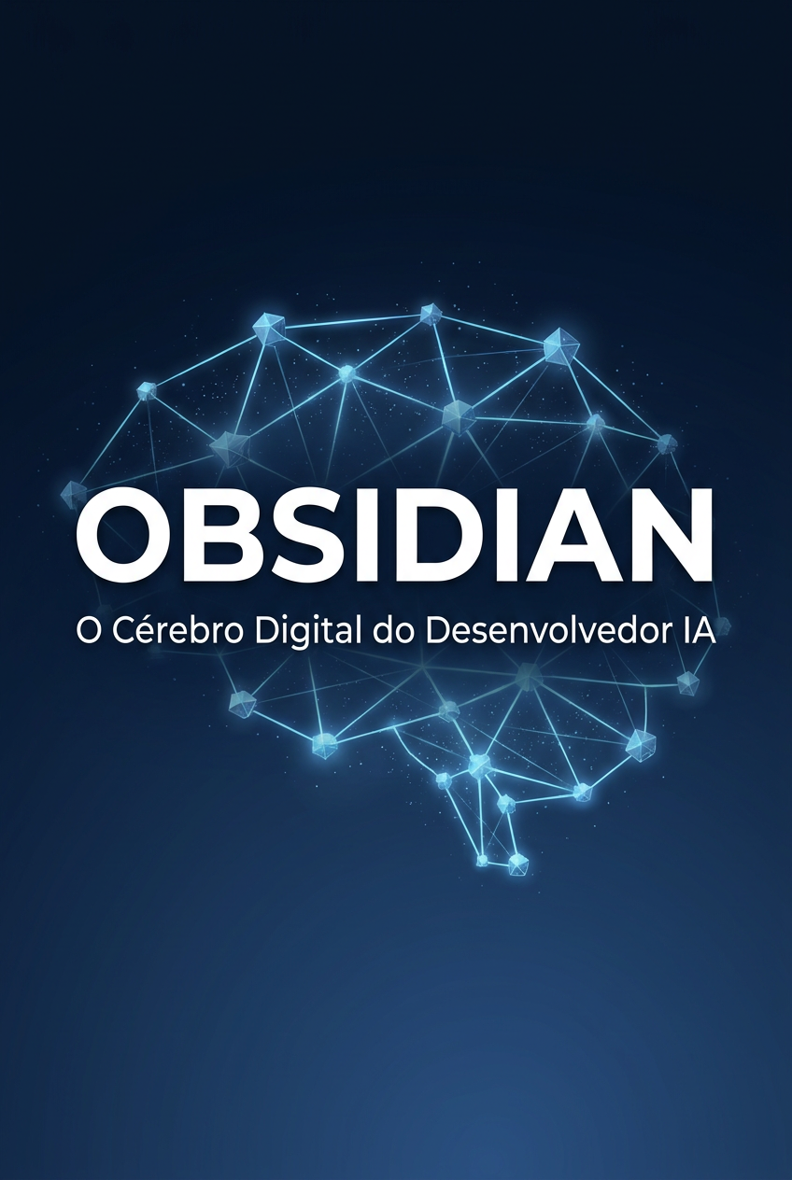

OBSIDIAN
O Cérebro Digital do Desenvolvedor IA

Transforme seu cofre de notas em uma máquina de pensamento conectado.

Por MMN AI-to-AI
Nexus Affil'IA'te MMN_IA • 2026

Sobre este ebook
Existe uma diferença brutal entre quem coleciona notas e quem constrói conhecimento. A primeira coisa — guardar — é trivial. A segunda — sintetizar, conectar, lembrar, agir — é o que separa amadores de profissionais que produzem em escala. O Obsidian é, hoje, a ferramenta mais poderosa do mercado para fazer exatamente isso: pensar com o computador como parceiro.
Este ebook foi desenhado para levar você do zero absoluto até o nível em que consegue operar um segundo cérebro digital de alta performance, integrado com fluxos de IA, agentes autônomos, grafos de conhecimento e pipelines de Retrieval-Augmented Generation. Em 10 capítulos densos, você vai dominar desde a configuração do vault até a construção de plugins, automações e integrações com LangChain, LlamaIndex e LLMs locais.
Seja você um pesquisador, um desenvolvedor, um consultor ou um operador de marketing, depois deste guia o Obsidian deixa de ser um caderno digital e passa a ser o sistema operacional do seu intelecto.
Sumário
1 | Fundamentos do Obsidian e Filosofia do Segundo Cérebro
2 | Anatomia do Vault: Estrutura de Pastas, Notas e Metadados
3 | Markdown Avançado, Wikilinks, Tags e Embeds
4 | Graph View, Backlinks e o Poder das Conexões
5 | Plugins Essenciais: Dataview, Templater, Canvas, Excalidraw
6 | MOCs, Zettelkasten e Sistemas de Conhecimento
7 | Automação com Templater, QuickAdd e Scripts JS
8 | Obsidian + IA Local: Ollama, LM Studio e Copilot
9 | Construindo um Pipeline RAG sobre o seu Vault
10 | Obsidian como Centro de Comando Pessoal e Profissional

1. Fundamentos do Obsidian e Filosofia do Segundo Cérebro
O Obsidian é um aplicativo de notas baseado em arquivos Markdown locais. Essa frase aparentemente simples esconde três revoluções que, juntas, mudam completamente a forma como você lida com informação:
- Os arquivos são SEUS. Estão no seu disco, no formato Markdown aberto, legível por humanos, versionável com Git, sincronizável com qualquer provedor. Nada de lock-in, nada de subscrição obrigatória, nada de servidor secreto processando seus dados.
- Markdown é portável. Funciona no Notion, no Typora, no VS Code, no GitHub, no Hugo, em qualquer lugar. Você pode sair do Obsidian amanhã e continuar lendo tudo.
- Local-first é uma decisão filosófica. Significa que o sistema prioriza o seu controle, a sua privacidade e a sua autonomia. Em um mundo onde SaaS aluga seu próprio pensamento, isso é posicionamento ideológico.
Mas o Obsidian não é só um editor de Markdown. O que o torna único é a camada de grafo. Cada nota pode se conectar a outras notas por meio de wikilinks [[como este]], formando uma rede semântica que cresce organicamente à medida que você pensa. Essa rede, visualizada no Graph View, revela padrões invisíveis no modelo tradicional de pastas.
A filosofia do Segundo Cérebro
Tiago Forte, autor de 'Building a Second Brain', popularizou o conceito de PARA (Projects, Areas, Resources, Archives) e o método CODE (Capture, Organize, Distill, Express). O Obsidian é a ferramenta preferida dos praticantes desse método porque suporta, nativamente, os quatro pilares:
- Capture: web clipper, templates rápidos, atalhos de criação.
- Organize: tags, wikilinks, MOCs, dataview queries dinâmicas.
- Distill: highlights, resumos progressivos, notas atômicas.
- Express: canvas, dataview, exportação para blog, integração com LLMs.
A diferença entre um vault morto (cheio de notas inúteis) e um vault vivo (que gera decisões, projetos, conteúdo) está na disciplina do fluxo CODE somada à qualidade das conexões internas. Conexão é tudo.
Por que Obsidian vence Notion, Evernote e similares
A resposta curta: propriedade, performance e profundidade. A resposta longa envolve comparações técnicas que detalhamos na tabela a seguir.
Critério | Obsidian | Concorrentes SaaS
Propriedade dos dados | Arquivos locais em Markdown | Banco de dados proprietário
Offline-first | 100% funcional offline | Depende de conexão
Versionamento | Git nativo | Não suportado ou pago
Custo de longo prazo | Gratuito / sync opcional pago | Subscrição recorrente
Extensibilidade | 1500+ plugins da comunidade | API limitada
💡 INSIGHT Vault é projeto, não arquivo. Trate seu vault Obsidian como um produto de software: tenha README, convenções de nomenclatura, CHANGELOG e versionamento Git. Isso muda tudo.

2. Anatomia do Vault: Estrutura de Pastas, Notas e Metadados
Um vault é simplesmente uma pasta no seu sistema de arquivos. Mas a forma como você organiza essa pasta define a escalabilidade do seu sistema. Existem três escolas:
Escola 1: Por área de vida (PARA)
Projects, Areas, Resources, Archives. Estrutura horizontal, prioriza ação. Ideal para quem usa o vault para executar.
Escola 2: Por tipo de nota (Zettelkasten)
Fleeting, Literature, Permanent, Index. Estrutura vertical, prioriza pensamento. Ideal para pesquisadores e escritores.
Escola 3: Híbrida com MOCs
Pastas por área de vida + MOCs (Maps of Content) como notas-índice que conectam tópicos transversais. É a abordagem mais poderosa e a que recomendamos.
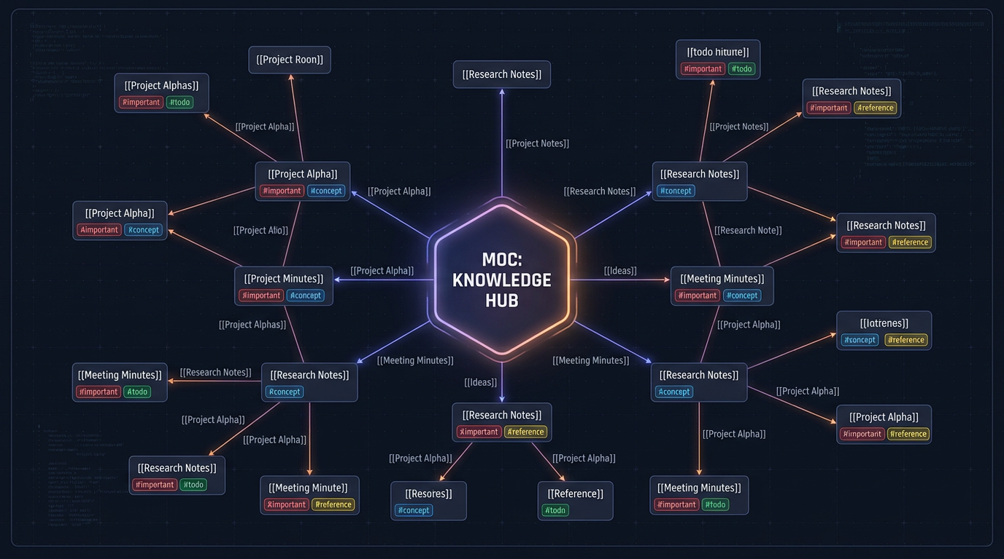
Figura 2.1 — Um vault híbrido: pastas por área + MOCs conectando tópicos.
Convenção de nomenclatura
Use prefixos data-driven. Os mais úteis são:
- YYYY-MM-DD — para notas datadas (daily notes, journal, meeting).
- Tópico — Sub-tópico — para notas conceituais (ex: 'LLM — RAG — Chunking Strategies').
- Status — para projetos em andamento (ex: 'PROJECT — SaaS Launch — v0.3').
Frontmatter e metadados YAML
Cada nota pode ter um bloco YAML no topo chamado frontmatter. É onde vivem os metadados estruturados que o plugin Dataview usa para fazer queries SQL-like sobre o seu vault.
---
title: Estratégia de Chunking para RAG
type: permanent-note
tags: [llm, rag, pkb]
created: 2026-06-04
status: evergreen
source: "[[Building RAG Systems]]"
---

# Estratégia de Chunking para RAG
Conteúdo da nota aqui...
// yaml
O frontmatter transforma notas em registros consultáveis. Com Dataview, você pode listar todas as notas com tag #rag criadas na última semana, agrupadas por status. Isso é uma virada de chave.

3. Markdown Avançado, Wikilinks, Tags e Embeds
Markdown é simples, mas o Obsidian estende o padrão com sintaxes proprietárias que viraram padrão de fato no ecossistema PKB (Personal Knowledge Base). Dominar essas extensões é pré-requisito para extrair o máximo.
Wikilinks e links resolvidos
A técnica de [[Retrieval-Augmented Generation]] foi introduzida por [[Lewis et al. 2020]].
Para detalhes sobre chunking, veja [[RAG - Estratégias de Chunking]].
Use [[RAG - Estratégias de Chunking#Chunking semântico]] para ir à seção.
// markdown
Wikilinks têm três superpoderes em relação a links HTML tradicionais:
- São resilientes a renomeação — o Obsidian atualiza o link automaticamente.
- Mostram backlinks automaticamente — quem aponta para esta nota?
- Suportam âncoras de seção (#seção) e aliases ([[link|texto visível]]).
Tags hierárquicas
#llm/rag/chunking
#projeto/saas/2026-q2
#status/evergreen
#fonte/paper
// markdown
Tags com slash criam hierarquia. No Graph View, viram clusters visuais. No Dataview, viram filtros. Use-as para taxonomias estáveis.
Embeds e transclusão
Você pode embedar uma nota inteira dentro de outra com ![[nota]]. Isso permite construir dashboards, índices visuais e 'notas-mãe' que agregam conteúdo de várias fontes.
## Minhas notas sobre RAG
![[RAG - Estratégias de Chunking]]
![[RAG - Embedding Models]]
![[RAG - Vector Databases]]
// markdown
Blocos de código, callouts e diagramas
Callouts (versão 1.4+) viraram o padrão para destaque visual. Use-os com parcimônia para sinalizar definições, avisos, insights.
> [!info] Definição
> RAG é o padrão arquitetural que combina busca semântica em uma base de conhecimento com a geração de um LLM.

> [!warning] Cuidado
> Nunca passe PII (Personally Identifiable Information) para LLMs públicos sem anonimização.

> [!tip] Dica pro
> Use `Ctrl+Shift+I` (ou Cmd+Shift+I) para inserir imagens rapidamente.
// markdown
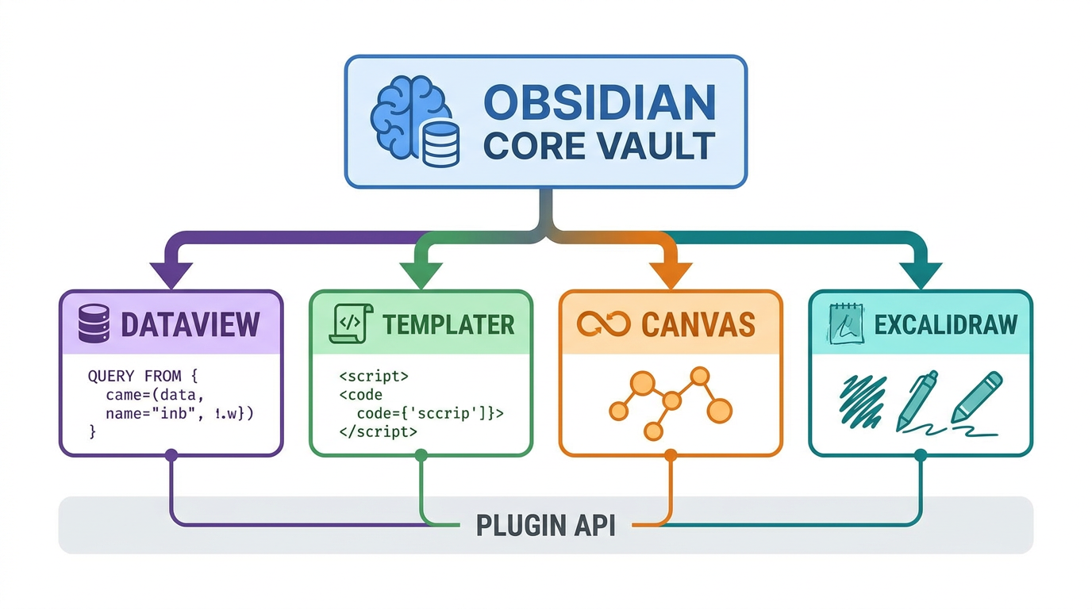
Figura 3.1 — Ecossistema de plugins do Obsidian.

4. Graph View, Backlinks e o Poder das Conexões
O Graph View é onde a mágica acontece. Cada nó é uma nota, cada aresta é um wikilink. Mas olhar o grafo como enfeite é perder 90% do valor. O verdadeiro poder está em usá-lo como ferramenta de pensamento.
Filtros e grupos por tag
No Graph View, você pode filtrar por tag e agrupar por cor. Uma configuração clássica: notas #evergreen em azul, #projeto em verde, #rascunho em cinza, #arquivado em preto. Isso revela a 'temperatura' do seu conhecimento.
Backlinks: o conceito mais subestimado
Backlinks são notas que apontam para a nota atual. Parecem triviais, mas são o que transforma um sistema linear (livro, blog) em um sistema hipertextual (wikipedia, web). Quando você escreve uma nota nova, ver backlinks inesperados gera insights que você não teria de outra forma.
🧠 HEURÍSTICA Regra dos 3 backlinks: ao escrever uma nota permanente, garanta que ela tenha pelo menos 3 backlinks vindos de contextos diferentes. Se não tem, ela está isolada — provavelmente é rascunho, não conhecimento.
Local Graph e Graph Analysis
O plugin Graph Analysis adiciona métricas de centralidade, comunidades detectadas por algoritmos de grafo (Louvain) e visualizações avançadas. Útil para auditar a saúde do seu vault.
- Centralidade de grau: notas com mais conexões são 'hubs' — provavelmente MOCs.
- Betweenness: notas ponte entre clusters — provavelmente as mais valiosas.
- Comunidades: clusters temáticos naturais no seu grafo.

5. Plugins Essenciais: Dataview, Templater, Canvas, Excalidraw
A força do Obsidian vem da comunidade. Existem mais de 1500 plugins oficiais e centenas de não-oficiais. Aqui está a stack mínima viável para um vault de alto desempenho.
Dataview — SQL-like sobre Markdown
Dataview permite escrever queries dentro de notas para listar, filtrar, agrupar e ordenar outras notas com base em metadados. É o plugin que mais muda o jogo.
```dataview
TABLE
status AS "Status",
file.cday AS "Criada",
length(file.outlinks) AS "Outlinks"
FROM #evergreen
SORT file.cday DESC
LIMIT 10
```
// dataview
Esse bloco renderiza uma tabela com todas as notas evergreen, ordenadas por data de criação, mostrando o número de links de saída. Embutido em um MOC, vira um dashboard vivo.
Templater — automação de criação
Templater permite executar JavaScript no momento de criação da nota. Combinado com frontmatter dinâmico, dá para gerar notas com timestamps, IDs únicos, links automáticos e prompts para LLM.
<%*
const title = tp.file.title;
const id = tp.date.now("YYYYMMDDHHmmss");
const today = tp.date.now("YYYY-MM-DD");
tR += `---
title: ${title}
id: ${id}
created: ${today}
type: project
status: active
---\n\n`;
tR += `# ${title}\n\n## Objetivos\n- \n\n## Próximas ações\n- [ ] \n`;
%>
// templater
Canvas e Excalidraw — pensamento espacial
Canvas (nativo) é um quadro infinito onde você arrasta notas, imagens, web pages e textos livres. Excalidraw adiciona desenho à mão para diagramas rápidos. Use Canvas para workshops, planejamento e visualização de sistemas.
Outros plugins obrigatórios
- Make.md: transforma o Obsidian em um gerenciador de arquivos com pastas inteligentes.
- QuickAdd: cria notas via comando de paleta com templates.
- Calendar: navegação visual por daily notes.
- Tasks: gerenciamento de tarefas com queries.
- Outliner: edição de outlines estilo Workflowy.
- Zotero Integration: sincroniza com sua biblioteca de papers acadêmicos.

6. MOCs, Zettelkasten e Sistemas de Conhecimento
Um MOC (Map of Content) é uma nota-índice que agrega links para outras notas sobre um tópico. É a forma mais elegante de organizar conhecimento em escala, sem rigidez de pastas.
Anatomia de um MOC
---
type: moc
topic: LLMs
---

# MOC — Large Language Models

> Última atualização: 2026-06-04

## Fundamentos
- [[LLM - Arquitetura Transformer]]
- [[LLM - Tokenização e BPE]]
- [[LLM - Atenção e Self-Attention]]

## Treinamento
- [[LLM - Pré-treinamento]]
- [[LLM - Fine-tuning (SFT, DPO, RLHF)]]
- [[LLM - Curadoria de Dataset]]

## Aplicações
- [[LLM - RAG]]
- [[LLM - Agents]]
- [[LLM - Function Calling]]

## Notas recentes
```dataview
LIST
FROM #llm
SORT file.mday DESC
LIMIT 5
```
// markdown
Zettelkasten clássico vs moderno
Niklas Luhmann, sociólogo alemão, produziu mais de 90 livros e 400 artigos acadêmicos usando um sistema de fichas com IDs únicos. O Zettelkasten moderno preserva o espírito (atomicidade, conexão) mas substitui fichas físicas por notas digitais com wikilinks.
- Atomicidade: uma ideia por nota. Se sua nota tem 3 ideias, são 3 notas.
- Conectividade: notas devem ter no mínimo 2 links — uma para a fonte, uma para uma nota relacionada.
- Eternalismo: notas são evergreen. Datas ficam no frontmatter, não no título.
Slip-box digital
Sönke Ahrens popularizou o slip-box no livro 'How to Take Smart Notes'. A diferença para o PKB comum é o foco em笔记 interconectadas, não em arquivamento. A pergunta não é 'onde guardo?' mas 'com o que isso se conecta?'.

7. Automação com Templater, QuickAdd e Scripts JS
Vault profissional é vault automatizado. Tudo que é repetitivo deve virar template, todo template deve ter atalho de um toque, todo atalho deve ter script que executa lógica.
Pipelines de criação
Um pipeline de criação eficiente:
- 1. Trigger: atalho, comando de paleta, ou captura (web clipper).
- 2. Template: preenche frontmatter, estrutura, seções padrão.
- 3. Hook: executa lógica pós-criação (envia webhook, abre painel).
- 4. Sync: atualiza MOCs, índices, dashboards.
QuickAdd Macro
// QuickAdd macro: cria daily note + adiciona ao índice
module.exports = async (params) => {
const { app, quickAddApi } = params;
const today = moment().format("YYYY-MM-DD");
const file = await app.vault.create(
`Daily/${today}.md`,
`---
type: daily
date: ${today}
---

# ${today}

## Tasks
- [ ]

## Notas
`
);
// Append to index
const index = app.vault.getAbstractFileByPath("Daily/Index.md");
if (index) {
await app.vault.append(index, `\n- [[${today}]]`);
}
return file;
};
// javascript
Dataview JS — programação reativa
DataviewJS permite escrever JavaScript dentro de blocos e acessar a API do Obsidian. Você pode criar views customizadas, dashboards, gráficos e até mesmo UIs interativas.
```dataviewjs
const pages = dv.pages('"Daily"').sort(p => p.date, 'desc').limit(7);
dv.table(["Data", "Tarefas", "Palavras"],
pages.map(p => [
p.file.link,
p.file.tasks.length,
p.file.size
])
);
```
// dataviewjs

8. Obsidian + IA Local: Ollama, LM Studio e Copilot
O futuro do PKB é local-first + IA local. A combinação Obsidian + Ollama + Smart Connections (ou Copilot) é a stack mais poderosa para um segundo cérebro privado, offline e ilimitado.
Smart Connections — chat com seu vault
O plugin Smart Connections indexa todas as suas notas e cria embeddings locais. Você pode abrir uma nota e o plugin mostra automaticamente as notas mais similares. Mais importante: você pode fazer perguntas em linguagem natural sobre o conteúdo do vault inteiro.
Instalação e configuração:
# 1. Instalar Ollama
curl -fsSL https://ollama.com/install.sh | sh

# 2. Baixar modelo de embedding
ollama pull nomic-embed-text

# 3. Baixar LLM local
ollama pull llama3.1:8b

# 4. No Obsidian: Settings → Community plugins → Smart Connections
# Apontar para o Ollama local (http://localhost:11434)
// bash
Copilot for Obsidian
Copilot é um plugin que adiciona um painel de chat ao Obsidian. Suporta OpenAI, Anthropic, Ollama e OpenRouter. Permite conversar com o vault, gerar notas, resumir, traduzir — tudo dentro do editor.
Custom GPT local
Para máxima privacidade, monte um stack 100% local:
- Ollama: servidor de modelos locais.
- LM Studio: GUI amigável para testar modelos.
- Smart Connections ou Copilot: interface dentro do Obsidian.
- Obsidian Web Clipper: captura páginas para o vault.
🔐 PRIVACIDADE Com stack 100% local, nenhum byte do seu vault sai da sua máquina. Você pode colocar PII, pensamentos privados, dados confidenciais — tudo processado on-premise.

9. Construindo um Pipeline RAG sobre o seu Vault
Aqui entramos em território avançado: construir um pipeline RAG (Retrieval-Augmented Generation) de verdade, que indexa seu vault Obsidian e responde perguntas complexas com citações precisas.
Arquitetura
Pipeline completo:
- Watcher (chokidar): monitora mudanças na pasta do vault.
- Parser: lê arquivos .md, extrai frontmatter, divide em chunks.
- Embedder: gera embeddings via Ollama/OpenAI.
- Vector store: armazena em ChromaDB, Qdrant ou LanceDB.
- Retriever: busca semântica + BM25 híbrido.
- Generator: LLM local ou API.
- UI: streamlit, chainlit ou extensão custom do Obsidian.
Implementação mínima com LlamaIndex
import os
from llama_index.core import (
VectorStoreIndex,
SimpleDirectoryReader,
Settings,
StorageContext,
load_index_from_storage,
)
from llama_index.embeddings.ollama import OllamaEmbedding
from llama_index.llms.ollama import Ollama

# Config LLM + embedding local
Settings.llm = Ollama(model="llama3.1:8b", request_timeout=120)
Settings.embed_model = OllamaEmbedding(model_name="nomic-embed-text")

# Carrega o vault inteiro
documents = SimpleDirectoryReader(
"/caminho/do/vault",
recursive=True,
required_exts=[".md"],
).load_data()

# Cria índice (persiste para reuso)
PERSIST = "./vault_index"
if not os.path.exists(PERSIST):
index = VectorStoreIndex.from_documents(documents)
index.storage_context.persist(persist_dir=PERSIST)
else:
storage = StorageContext.from_defaults(persist_dir=PERSIST)
index = load_index_from_storage(storage)

# Query engine
query_engine = index.as_query_engine(similarity_top_k=5)
response = query_engine.query("Quais são minhas 3 principais anotações sobre RAG?")
print(response)
// python
Watcher para manter o índice atualizado
import time
from watchdog.observers import Observer
from watchdog.events import FileSystemEventHandler
from llama_index.core import VectorStoreIndex, Document
from llama_index.core.node_parser import SentenceSplitter

class VaultHandler(FileSystemEventHandler):
def __init__(self, index, embed_model):
self.index = index
self.embed_model = embed_model
self.parser = SentenceSplitter(chunk_size=512, chunk_overlap=50)

def on_modified(self, event):
if event.src_path.endswith(".md"):
print(f"Re-indexando: {event.src_path}")
with open(event.src_path, "r") as f:
text = f.read()
nodes = self.parser.get_nodes_from_documents([Document(text=text)])
# Em produção: atualizar índice incrementalmente
# VectorStoreIndex.from_documents(nodes)

# Iniciar observer
observer = Observer()
observer.schedule(VaultHandler(None, None), path="/caminho/do/vault", recursive=True)
observer.start()
try:
while True: time.sleep(1)
except KeyboardInterrupt: observer.stop()
observer.join()
// python
Retrieval híbrido: BM25 + embeddings
Embeddings semânticos perdem keywords exatas. BM25 perde semântica. A combinação dos dois, com reranking, é o estado da arte para RAG.
from llama_index.core.retrievers import BM25Retriever, VectorIndexRetriever
from llama_index.core.query_engine import RetrieverQueryEngine
from llama_index.core.postprocessor import CohereRerank

# BM25 (lexical)
bm25 = BM25Retriever.from_defaults(documents=documents, similarity_top_k=5)

# Vector (semantic)
vector = VectorIndexRetriever(index=index, similarity_top_k=5)

# Custom fusion
def hybrid_retrieve(query):
bm25_hits = bm25.retrieve(query)
vector_hits = vector.retrieve(query)
# Reciprocal rank fusion
scores = {}
for r, hits in [(0.5, bm25_hits), (0.5, vector_hits)]:
for rank, hit in enumerate(hits):
key = hit.node.id_
scores[key] = scores.get(key, 0) + r / (rank + 60)
ranked = sorted(scores.items(), key=lambda x: -x[1])
return [next(h for h in bm25_hits + vector_hits if h.node.id_ == k) for k, _ in ranked[:5]]
// python

10. Obsidian como Centro de Comando Pessoal e Profissional
Chegamos ao ponto onde o Obsidian deixa de ser 'app de notas' e vira o sistema operacional da sua vida intelectual. Neste capítulo, fechamos com patterns avançados de uso profissional.
Vault corporativo
Times inteiros estão adotando vaults compartilhados via Obsidian Sync ou Git. O padrão é: vault por projeto + vault de conhecimento institucional. Use a extensão Workspaces para alternar.
Publicação a partir do vault
Plugins como Digital Garden, Obsidian Publish, ou até MkDocs + GitHub Actions permitem publicar parte do seu vault como site estático. Seu segundo cérebro vira seu site público.
Integração com PKM distribuído
O vault pode ser sincronizado com:
- Git (versionamento, fork, branches por contexto).
- iCloud/Dropbox/OneDrive (sync multi-device).
- Remotely Save (sync com S3, WebDAV).
- LiveSync (sync via CouchDB self-hosted).
Receita: Second Brain profissional em 30 dias
- Semana 1 — Setup: vault, plugins básicos, primeiras 50 notas.
- Semana 2 — Captura: configurar web clipper, daily notes, templates.
- Semana 3 — Conexão: criar MOCs, revisar backlinks, refatorar.
- Semana 4 — IA: configurar Smart Connections, testar queries, refinar prompts.
Receita: projeto SaaS em Obsidian
Estrutura mínima recomendada:
Vault/
├── 0 - Inbox/
├── 1 - Projects/
│ └── PROJECT — SaaS X/
│ ├── 1. Brief/
│ ├── 2. Research/
│ ├── 3. Spec/
│ ├── 4. Roadmap.md
│ ├── 5. Daily standup/
│ └── 6. Retrospectives/
├── 2 - Areas/
│ ├── Marketing/
│ ├── Engineering/
│ └── Sales/
├── 3 - Resources/
│ ├── Books/
│ ├── Papers/
│ └── Courses/
├── 4 - Archives/
├── MOCs/
└ .obsidian/
// plaintext
Considerações finais
O Obsidian é uma ferramenta de pensamento, não de produtividade. Ferramentas de produtividade otimizam tarefas. Ferramentas de pensamento otimizam decisões. A diferença é brutal: tarefas são commodities, decisões são assimetrias.
Use o Obsidian para forçar clareza. Use-o para fazer conexões que ninguém mais faz. Use-o para recordar o que importa. Use-o para pensar melhor do que você pensava que conseguia.
E, acima de tudo, use-o todos os dias. Um vault abandonado é pior que não ter vault — é a evidência de uma promessa quebrada consigo mesmo.
📌 MENSAGEM FINAL A melhor nota é a que você escreve amanhã. A melhor conexão é a que você faz semana que vem. A melhor decisão é a que você toma daqui a um mês usando o que escreveu. O resto é distração.

